

|  |  |  |
| --- | --- | --- |
|  | | **Екатеринбург**  **ул. Карла Маркса, 20-а**  **тел./факс +7 (343) 378-73-33**  [**http://www.moretravel.ru**](http://www.moretravel.ru/)  **e-mail:** [**reservation@moretravel.ru**](mailto:reservation@moretravel.ru) |
|  | | |

**Верхняя Пышма. Боевая слава Урала**

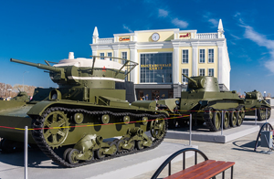[**Музей военной техники "Боевая слава Урала"**](http://museum.elem.ru/)по праву считается  одним из самых крупнейших в стране, он включает в себя две  экспозиции: на открытой площадке и на трех этажах выставочного центра.

Создавался музей с 2006 г. руководителями УГМК. Начало было положено установкой по просьбе ветеранов двух пушек у Вечного огня мемориала "Журавли". Сейчас же количество пушек и военной техники увеличилось до 200 едениц. Среди экспонатов есть танк Т-18, который применялся в качестве неподвижной огневой точки во время обороны Ленинграда в 1941 году,  пушки образца  1939 года, гаубица 1911 г.,  самоходная артиллерийская установка образца 1943 г., торпедный катер, рубка подводной лодки. В марте 2014 года появилась ещё один редкий экспонат – БМ-8-24, который часто называют «Катюша на гусеницах».

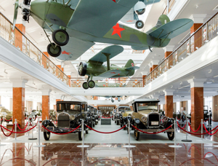 В 2013 г. состоялось открытие [выставочного центра](http://www.ugmk.com/ru/press-center/events/index.php?id15=13464), в котором хранятся редчайшие экспонаты, требующие специальных условий хранения: на 1 этаже - коллекция бронеавтомобилей, машин военного назначения и коллекция автомобилей представительского класса; на  втором - эскпозиция, отражающая историю отечественного автопрома в послевоенный период, а также коллекция советских мотоциклов, мотороллеров и мотоколясок; на 3 этаже - экспозиция посвящена истории наградной системы России, униформе и стрелковому оружию.

Изюминка центра - интерактивная площадка, расположенная на цокольном этаже, где есть и лазерный тир, и зал игровых стимуляторов, и интерактивный театр военных действий.

**Программа тура**

10:00 Отправление экскурсионного автобуса (Место согласовывается с заказчиком).

Посещение музея "Боевая Слава Урала":

Осмотр экспозиции на открытой площадке

Осмотр экспозиции Выставочного центра

Предоставление времени на обед (самостоятельно) за доп. плату по желанию.

Предоставление времени для посещения интерактивной площадки (самостоятельно) за доп.плату по желанию.

15:00 Завершение экскурсии.

Стоимость для группы 35 чел. + 3 рук-ля бесплатно – **1 400** руб./чел.

**В стоимость входит:**

- транспорт

- экскурсионное обслуживание, в т.ч. в музее

- входные билеты в музей

**Рекомендации туристам:**

* Экскурсия длится 5 часов. Советуем взять с собой в дорогу продукты питания.
* На случай дождя возьмите зонт.
* Не забудьте фотоаппарат!

*расчет стоимости может быть произведен на любое кол-во человек.

* скидка для детей до 14 лет – 200 руб./чел.